

Павловский автобусный завод имени А.А. Жданова Управления автомобильной промышленности Горьковского СНХ

**04-123 ПАЗ-672 4х2 автобус малого класса для районных, городских и пригородных перевозок, дверей 2+1, мест: сидячих 20, общее 45, снаряжённый вес 4,5 тн, полный вес 7.65 тн, ГАЗ-53 115 лс, 90 км/час, 1-й опытный 1 экз., г. Павлово на Оке 1959 г.**

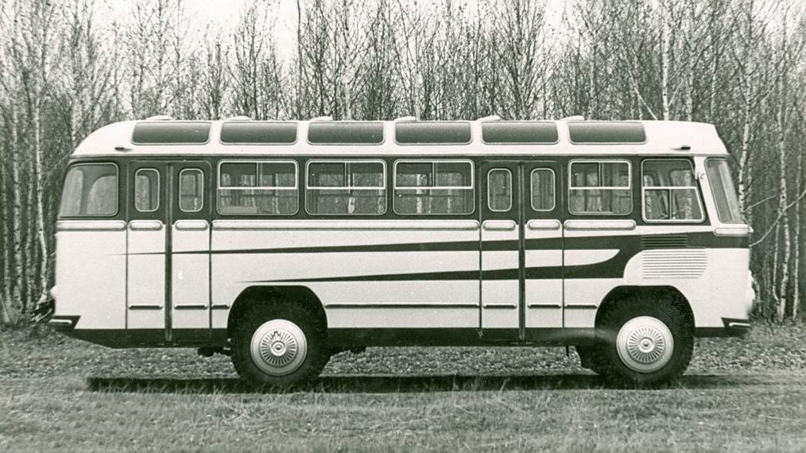

Учитывая малый запас прочности агрегатов ПАЗ-652 и откровенно слабенький для автобуса рядный двигатель, который изначально считался временным решением, на заводе разработали проект нового автобуса ПАЗ-672 с агрегатами перспективного грузовика ГАЗ-53.

Первый опытный образец, построенный в ноябре 1959 года, сохранил внешнюю схожесть с серийным автобусом, несмотря на новое оформление передка В конструкции кузова были нововведения: двухстворчатые двери, шесть новых вентиляционных люков в крыше, усиленное основание, сплошная перегородка кабины водителя. Другими новшествами были электровакуумное управление сцеплением и пассажирскими дверьми, ГУР. Однако главным отличием нового автобуса стоит считать мощный V-образный двигатель, коробку передач и задний мост, благодаря которым он мог работать в паре со специально разработанным пассажирским прицепом ПАЗ-750 (его образец изготовлен в июне 1959 года). Прицеп имел унифицированный с автобусом кузов с несущим основанием. Оси прицепа использовали от ГАЗ-51 А, причем передняя управлялась посредством рулевой трапеции через дышло. Беззазорное сцепное устройство для прицепа, разработанное совместно с НАМИ, позволяло трогаться и тормозить без рывков. На случай нештатной ситуации в прицепе был предусмотрен аварийный тормоз, рычаг которого располагался рядом с местом кондуктора. Тут же был смонтирован и кран управления дверьми.

Испытания автопоезда показали неудовлетворительные результаты по устойчивости: прицеп постоянно рыскал по дороге из-за не очень удачного рулевого механизма. Впоследствии проект был переработан, а первый опытный образец ПАЗ-672 вместе с прицепом ПАЗ-750 в 1960 году еще успели попасть на ВДНХ СССР, где даже завоевали Диплом II степени.

|  |  |  |
| --- | --- | --- |
| Модель | ПАЗ-672 (1959 г.) | ПАЗ-750 |
| Число мест для сидения | 20 | 22 |
| Общая вместимость, чел. | 42 | 30 |
| Габаритная длина, мм | 7150 | 5270 |
| Габаритная ширина, мм | 2440 |  |
| Габаритная высота, мм | 2852 |  |
| Колесная база, мм | 3600 | 3070 |
| Снаряженная масса, кг | 4500 | 2580 |
| Полная масса, кг | 7650 | 4830 |
| Максимальная скорость, км/ч | 90 | — |
| Двигатель | ГАЗ-53, карбюраторный, V-8, 115 л. | с. — |

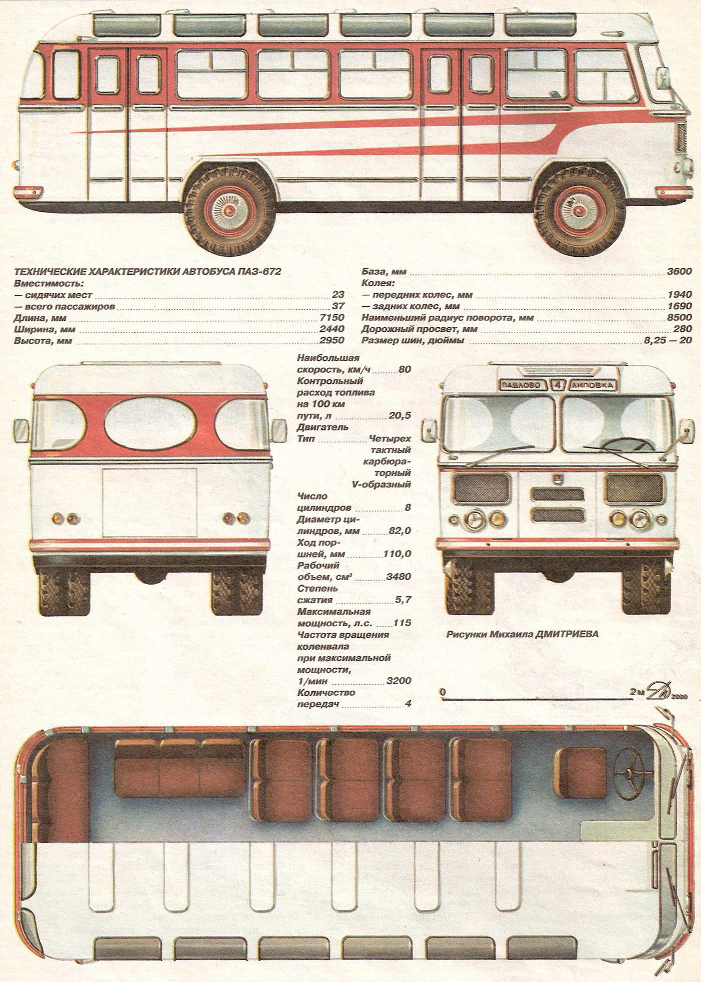

В конце 1960 года в развитие проекта был построен второй опытный образец автобуса ПАЗ-672. В отличие от предшественника, он получил телескопические амортизаторы и коробку передач с дистанционным управлением. В его конструкции учли замечания, выявленные в процессе испытаний первенца: в частности, перекомпоновали систему отопления и вентиляции, а число посадочных мест довели до 23. Автобус изменился и внешне — он получил новый передок с весьма экстравагантным дизайном. При этом конструкторы вновь вернулись к ширмовым 4-створчатым дверям, правда, уже несколько иного типа, нежели на серийных автобусах. В пару к автобусу в III квартале 1960 года на заводе сделали пассажирский прицеп новой конструкции ПАЗ-750А с передней осью на поворотном круге.

Следом, в июне 1961 года, изготовили еще один экземпляр ПАЗ-672 (кузов № ЭЦ-77), за исключением некоторых нюансов внешне полностью повторяющий предыдущий образец. Оба этих автобуса до конца года проходили государственные испытания в Подольске, Сочи и Тбилиси. Однако эти машины остались фактически незамеченными широкой общественностью, чего нельзя сказать о построенных на их базе туристских автобусах ПАЗ-672Т. Два образца таких машин, изготовленных в 1961 году, предназначались для обслуживания экскурсионных групп в курортных районах страны и для междугородного сообщения. Они имели лишь одну распашную дверь, вместо второй же двери в заднем свесе под полом кузова были обустроены багажные отсеки. В салоне располагались 22 регулируемых пассажирских кресла, багажные полки, радиоприемник и микрофон рядом с сиденьем гида. Первый ПАЗ-672Т (кузов № ЭЦ-78) построили в октябре, впоследствии он экспонировался на ВДНХ СССР, а затем был передан в опытную эксплуатацию в ВАО «Интурист». Второй образец (кузов № ЭЦ-79) вышел из ворот экспериментального цеха в конце декабря. Он имел дополнительные конструктивные особенности: на нем были установлены более широкие окна, дополнительный багажный отсек в базе, дистанционное управление коробкой передач на рулевой колонке, новый капот моторного отсека и люминесцентное освещение салона.